Министерство науки и высшего образования Российской Федерации
Федеральное государственное автономное образовательное учреждение высшего образования
«Пермский национальный исследовательский политехнический университет»
Электротехнический факультет
Кафедра «Информационные технологии и автоматизированные системы» направление подготовки: 09.03.01– «Информатика и вычислительная техника»

Лабораторная работа
№ 1 по дисциплине
«Знакомство с Си++. Выполнение программы простой структуры» на тему
«Лабораторная работа 1»

Выполнил студент гр. ИВТ-26-1б Дербиков Роман Сергеевич

Проверил: преп. каф.
ИТАС Духанин Алексей Владиславович

(оценка) (подпись)

(дата)
г. Пермь, 2026

ВВЕДЕНИЕ
Целью данной лабораторной работы является знакомство со средой разработки программ на языке Си++, изучение базовой структуры простой линейной программы, а также получение практических навыков реализации математических вычислений с использованием стандартных математических функций.

ТЕОРЕТИЧЕСКАЯ ЧАСТЬ

1.1 Программы простой линейной структуры выполняются последовательно, шаг за шагом, в порядке написания их операторов. В таких алгоритмах отсутствуют разветвления и циклические повторения.
1.2 Для реализации математических расчетов в языке Си++ используется стандартная библиотека <cmath>, которая предоставляет доступ к функции возведения в степень pow(base, exponent). При вычислении сложных дробных выражений принято разбивать формулу на составляющие: отдельно рассчитывается числитель (verh) и отдельно - знаменатель (niz), после чего находится их частное (otvet). Это позволяет упростить структуру кода и избежать ошибок при определении приоритета выполнения арифметических операций.

ПРАКТИЧЕСКАЯ ЧАСТЬ
Параметр алгоритма | Описание элемента на блок-схеме
Входные данные | Инициализация вещественных переменных a = 100.0 и b = 0.001
Расчет числителя | Формула verh = pow(a - b, 4) - (pow(a, 4) - 4 * pow(a, 3) * b + 6 * pow(a, 2) * pow(b, 2))
Расчет знаменателя | Формула niz = pow(b, 4) - 4 * a * pow(b, 3)
Итоговый расчет | Нахождение частного otvet = verh / niz
Вывод данных | Отображение полученного значения otvet на экране

Описание алгоритма блок-схемы
Для реализации поставленной задачи была разработана схема линейного алгоритма, оформленная по стандарту ГОСТ 19.701-90. Структура включает в себя начальный и финальный блоки (main), блоки инициализации переменных, вычислительные блоки для расчета числителя и знаменателя, блок вычисления итогового результата, а также блок вывода данных.

Разработанная в соответствии с требованиями ГОСТ 19.701-90 блок-схема алгоритма приведена ниже (рисунок 1).
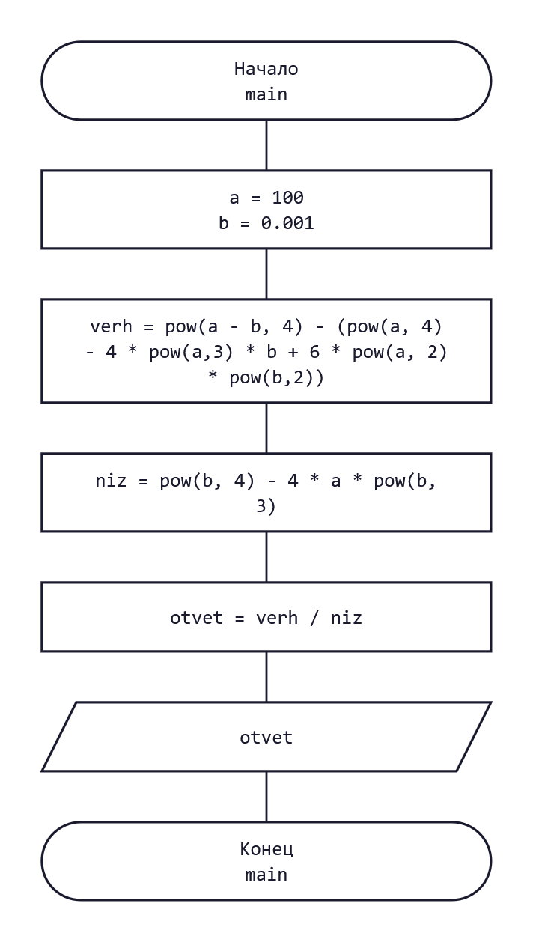

Рисунок 1 — алгоритм программы

Задание 2. Выполнить программу с начальными значениями m = 5 и n = 10 и вывести результаты выражений.
#include <iostream>
using namespace std;
int main()
{
int m, n, ans1, ans2, ans3;
m = 5;
n = 10;
ans1 = n-- - m;
ans2 = m-- < n;
ans3 = n++ > m;
cout << ans1 << endl << ans2 << endl << ans3 << endl;
return 0;
}
4 РЕЗУЛЬТАТЫ РАБОТЫ ПРОГРАММЫ
5
1
1
5 ОБЪЯСНЕНИЕ РЕЗУЛЬТАТОВ
5.1 ans1 = n-- - m
m = 5, n = 10. Постфиксный декремент n-- возвращает 10, затем n становится 9.
ans1 = 10 - 5 = 5. После: m = 5, n = 9.
5.2 ans2 = m-- < n
m = 5, n = 9. Постфиксный декремент m-- возвращает 5, затем m становится 4.
Сравнение 5 < 9 — истина, результат равен 1. После: m = 4, n = 9.
5.3 ans3 = n++ > m
m = 4, n = 9. Постфиксный инкремент n++ возвращает 9, затем n становится 10.
Сравнение 9 > 4 — истина, результат равен 1. После: n = 10, m = 4.
Все три выражения корректны с точки зрения стандарта C++: каждая переменная в выражении читается и изменяется не более одного раза, поэтому неопределённого поведения не возникает.

6 БЛОК-СХЕМА ЗАДАНИЯ 2
Схема отражает последовательность операторов: начало, инициализация m = 5 и n = 10, вычисление ans1, ans2, ans3, вывод значений, конец.
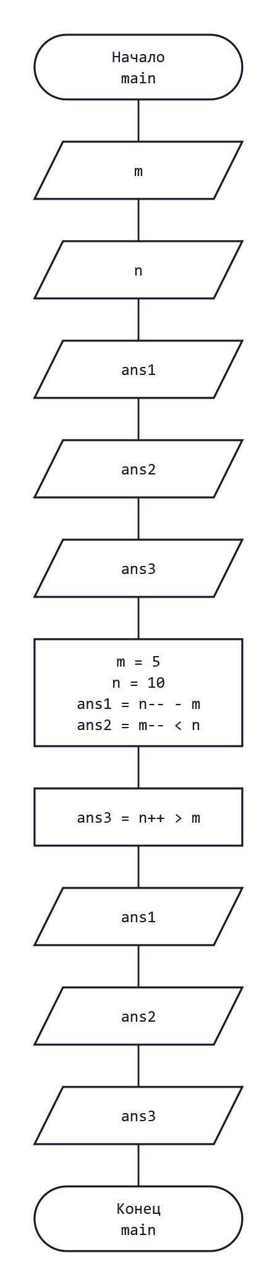

Рисунок 2 — Блок-схема алгоритма вычисления трёх выражений

ЗАКЛЮЧЕНИЕ
В процессе выполнения лабораторной работы были зафиксированы и закреплены практические навыки работы с языком программирования Си++ и средой разработки. Мы ознакомились с базовой структурой линейных программ и принципами организации последовательных вычислений.

В ходе работы была успешно составлена и описана блок-схема расчета математического выражения в соответствии с требованиями ГОСТ 19.701-90. Написание программного кода позволило освоить синтаксис работы с вещественными типами данных (double) и применение встроенных математических функций библиотеки <cmath>.

Также рассмотрены префиксные и постфиксные операции инкремента и декремента. На примере трёх выражений показано, что постфиксная операция возвращает исходное значение переменной, а изменение происходит после её использования в выражении.

СПИСОК ИСПОЛЬЗОВАННЫХ ИСТОЧНИКОВ
- ГОСТ 19.701-90 - «Единая система программной документации. Схемы алгоритмов, программ, данных и систем.
Условные обозначения и правила выполнения».
- ГОСТ 7.32-2017 - Межгосударственный стандарт. Система стандартов по информации, библиотечному и издательскому делу. Отчет о научно-исследовательской работе. Структура и правила оформления.
- Руководство по языку программирования C++ URL: https://metanit.com/cpp/tutorial/

Приложение

